Сельская администрация  Турочакского сельского поселения  Турочакского района  Республики Алтай  ИНН 0407006895 ОГРН 1060407000015  Адрес: 649140, РеспубликаАлтай, с. Турочак, ул.Тельмана, 19,  тел: 8 (388-43) 22-3-43, 22-2-66, 22-0-89  Факс: 8 (388-43) 22-0-89,  e-mail: Turochak_SA@mail.ru | 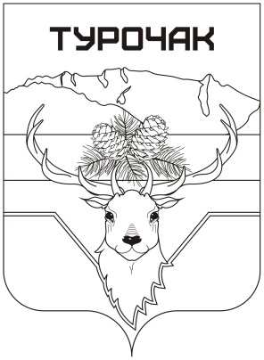 | Турачакаймактыҥ  jурт jеези  Республика Алтай  ИНН 0407006895 ОГРН 1060407000015  Адрес: 649140, Республика Алтай, j. Турачак, ор.Тельмана, 19,  тел: 8 (388-43) 22-3-43, 22-2-66, 22-0-89  Факс: 8 (388-43) 22-0-89,  e-mail: Turochak_SA@mail.ru

ПОСТАНОВЛЕНИЕ

от 22 марта 2021 года № 62

О внесении изменений в постановление Главы Турочакской сельской администрации от 01 августа 2016 года № 362

В соответствии со статьей 27.1 Федерального закона от 02 марта 2007 года № 25-ФЗ «О муниципальной службе в Российской Федерации», Федеральным законом от 25 декабря 2008 года № 273-ФЗ «О противодействии коррупции», на основании протеста прокурора Турочакского района Республики Алтай от 17 марта 2021 года № 07-02-2021, руководствуясь Уставом муниципального образования «Турочакское сельское поселение» Турочакского района Республики Алтай,
ПОСТАНОВЛЯЕТ:

- Пункт 4 Порядка применения взысканий за несоблюдение муниципальными служащими ограничений и запретов, требований о предотвращении или об урегулировании конфликта интересов и неисполнение обязанностей, установленных в целях противодействия коррупции, утв. проставлением Главы Турочакский сельской администрации от 01 августа 2016 года № 362, изложить в следующей редакции:
«Взыскания, предусмотренные статьями 14.1, 15 Федерального закона от 2 марта 2007 г. N 25-ФЗ "О муниципальной службе в Российской Федерации" и п. 2 настоящего Порядка, применяются не позднее шести месяцев со дня поступления информации о совершении муниципальным служащим коррупционного правонарушения, не считая периодов временной нетрудоспособности муниципального служащего, нахождения его в отпуске, и не позднее трех лет со дня совершения им коррупционного правонарушения. В указанные сроки не включается время производства по уголовному делу.»
- Опубликовать (обнародовать) настоящее Постановление на официальном сайте Сельской администрации Турочакского сельского поселения Турочакского района Республики Алтай в сети «Интернет».
3. Контроль за исполнением настоящего Постановления оставляю за собой.

Глава Турочакского сельского
поселения М.А.Кузнецов

